
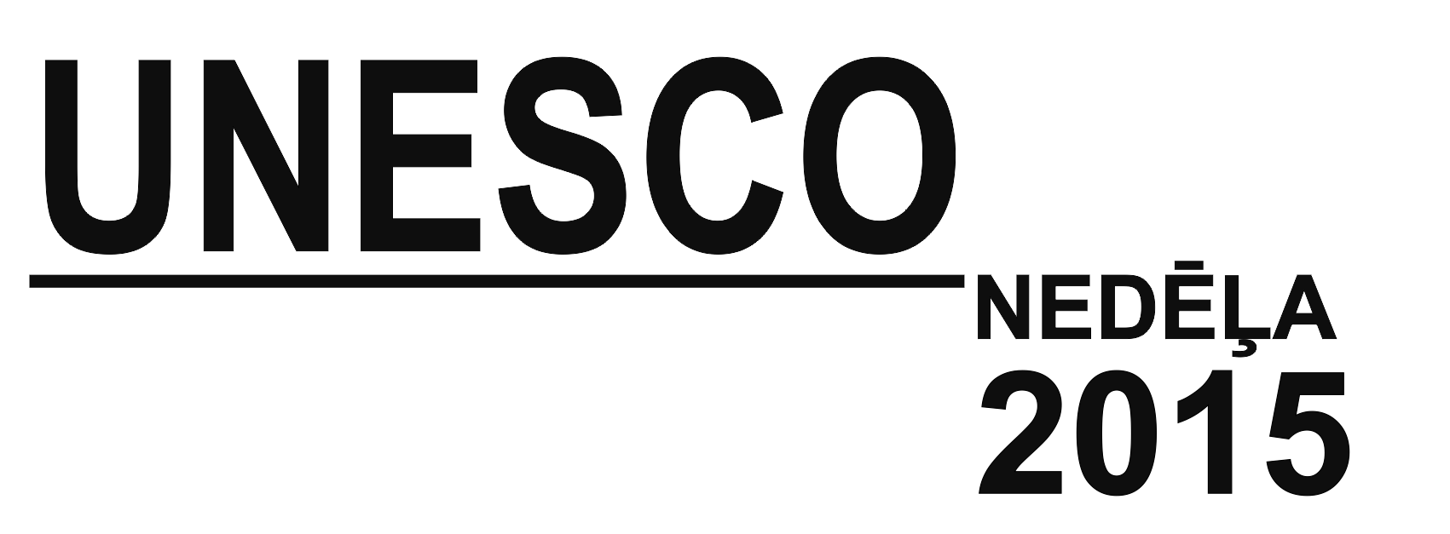
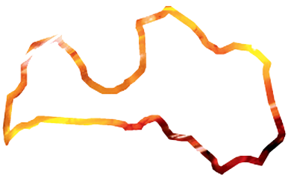

Informācija par pasākumiem un aktivitātēm
UNESCO nedēļas ietvaros
2015. gada 12. – 18. oktobris

Institūcijas nosaukums
Kontaktpersona
Novads
Pasākuma/aktivitātes nosaukums
Īss apraksts
Datums
Vieta

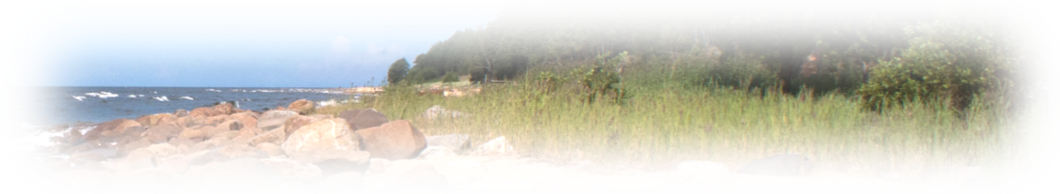
Būsim pateicīgi, ja informāciju par plānotajiem pasākumiem un aktivitātēm iesūtīsiet līdz šī gada 5. oktobrim, rakstot uz e-pastu programmas@unesco.lv.

